**GUIA DE RONDAS INFANTILES**

**Asignatura: Música Curso: 1° básico**

**Fecha: semana del 27 de julio al 07 de agosto 2020 Docente: Karla Uribe Madrid**

**Nombre del Alumno: _________________________________________________**

**I.- Objetivo de Aprendizaje:** Cantar al unísono y tocar instrumentos de percusión convencionales y no convencionales. (OA4)

**II.- Contenido: sonidos**

**III.- Objetivo de la clase:** Participan en una variedad de canciones, versos rítmicos, rondas y juegos musicales.

**IV.- Indicaciones generales:**

Para participar de la clase de hoy, le pedimos a la mamá, al papá o a los hermanos que coloquen el siguiente link en YouTube.

<https://www.youtube.com/watch?v=9UMAURQpuA4> / Debajo de un Botón - Canciones Infantiles - Videos para Niños - Rondas Infantiles Lunacreciente

Escúchala, apréndetela, esta canción infantil nos ayuda a reforzar la consonante que estamos viendo en lenguaje ¿recuerdan cual es? Siiii la T.

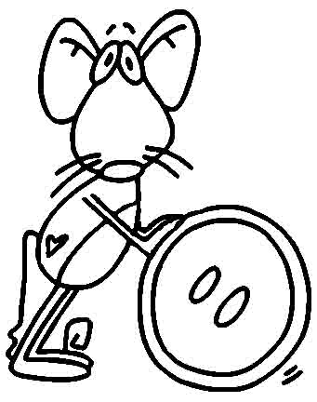

Apréndete la canción, ¡tú puedes!

**VI.-** **Retroalimentación:** cada entrega que reciba la docente se retroalimentará al alumno en su trabajo (revisión)

**VII.- Fecha de envío: 12 de agosto 2020.**

**VIII.- Cómo y/o donde enviar:** Reenviar las páginas a la docente a través del correo [profesorakarlauribe@gmail.com](mailto:profesorakarlauribe@gmail.com) o asistir al establecimiento el día Miércoles 12 de agosto y entregarlo a la docente entre las 10:30 y 13:30 hrs.